Международная педагогическая олимпиада
Конкурс «Проектная и исследовательская деятельность в ДОУ»

Проект

«Наш дом – природа»

Бышева Елена Вячеславовна воспитатель
МБДОУ «Лямбирский детский сад № 3 комбинированного вида»
с. Лямбирь, Республика Мордовия

Тип проекта: познавательно-исследовательский.
Вид проекта: краткосрочный, групповой.
Сроки реализации проекта: октябрь – ноябрь 2017г.

Участники проекта: дети старшей группы, педагоги, родители.

«Чтоб радость завтрашнего дня
Сумел ты ощутить
Должна быть чистою Земля,
И небо чистым быть.
Земля наш дом и летом и зимой!
Земля наш дом! Задумайся о том!»

Проблема:
Любовь к природе - это чувство, которое включает в себя эмоциональную отзывчивость, устойчивый интерес к природе и желание охранять и преумножать природные богатства. Но дети часто видят, как взрослые нарушают элементарные нормы поведения в местах отдыха, оставляют мусор, включают громко музыку, вырезают надписи на стволах деревьев, обижают бездомных животных.
Экологическая грамотность, бережное и любовное отношение к природе, могут вывести планету и человечество из того состояния экологической катастрофы. Таким образом, проблема экологического образования подрастающего поколения - актуальная и главная задача ДОУ.

Цель проекта.
Формирование системы осознанно - правильных экологических представлений о природе у детей дошкольного возраста, создание условий для формирования у ребенка элементов экологической культуры.

Задачи проекта.

Образовательные:
- пробудить живой познавательный интерес, любознательность к окружающему миру природы;
- формировать у дошкольников основные природоведческие представления и понятия о живой и неживой природе;
- способствовать пониманию взаимосвязей в природе и места человека в них.
- обеспечить непрерывность экологического образования в системе: ДОУ - семья.

Развивающие:
- развивать навыки осознанной деятельности по охране окружающей среды; вовлекать детей и родителей в разнообразные виды деятельности в природе и по её охране;
- развивать эстетическое восприятие природы.

Воспитательные:
- воспитание экологического мышления;
- совершенствование эмоционально-мотивационной области, нравственное воспитание и формирование ценностных ориентиров;
- воспитывать любовь и бережное отношение ко всему живому на Земле.

Гипотеза.
Если в воспитательно-образовательную работу ввести систему мероприятий по расширению знаний детей о ближайшем окружении, о родном крае, его природе, то это позволит значительно повысить их осведомленность в этой области, а так же будет более эффективно способствовать экологическому воспитанию подрастающего поколения.

Актуальность и новизна проекта.
Актуальность данного проекта заключается в том, что экологическое воспитание и образование детей - чрезвычайно важная проблема настоящего времени: только экологическое мировоззрение и экологическая культура ныне живущих людей могут вывести планету и человечество из того состояния, в котором оно находится сейчас.
Дошкольное детство – начальный этап формирования личности человека, его ценностей ориентации в окружающем мире. В этот период закладывается позитивное отношение к природе, к “ рукотворному миру”, к себе и к окружающим людям.
Основным содержанием экологического воспитания является формирования у ребенка осознано– правильного отношения к природным явлениям и объектам, которые окружают его и с которыми он знакомится в дошкольном детстве. Природа – неиссякаемый источник духовного обогащения детей.
Они постоянно в той или иной форме соприкасаются с природой. Их привлекают зеленые луга и леса, яркие цветы, бабочки, жуки, птицы, падающие хлопья снега, ручейки и лужицы. Бесконечно разнообразный и красочный мир природы пробуждает у детей естественный интерес, любознательность, затрагивает их чувства, возбуждает фантазию и влияет на формирование их ценностных ориентиров. Ребенок, полюбивший природу, не будет бездумно рвать цветы, разорять гнезда, обижать животных. Полученные в детстве впечатления от родной природы, очень яркие, запоминающиеся на всю жизнь и часто влияют на отношение человека к природе.
Новизна проекта заключается в активном использовании информационных компьютерных технологий, в том, что он охватывает разные аспекты экологического образования дошкольников.
Проект позволяет детям и родителям заниматься любимым делом и одновременно приносит пользу окружающему миру. Он тесно вплетен в другие виды деятельности: ознакомление с окружающим миром, экология, ОБЖ, развитие речи, изобразительную деятельность. Все задания в проекте направлены на формирование способностей к переносу знаний и умений в новую ситуацию, видения неизвестного в известном. Творческие задания в проекте способствуют актуализации знаний, умений, навыков ребенка, их практическому применению во взаимодействии с окружающим, с миром природы; стимулируют потребность ребенка в самореализации, самовыражении, в творческой деятельности.
Всё выше перечисленное убеждает в педагогической целесообразности данного проекта.

Использование исследовательских методов, предусматривающих определенную последовательность действий.

В работе использованы методы исследовательской деятельности:
- определение проблем и вытекающих из нее задач исследования,
- выработка и постановка гипотез,
- наблюдения,
- опыты,
- эксперименты, а также сделанные на их основе суждения и умозаключения
- оформление результатов, сбор, систематизация и анализ полученных данных, подведение итогов,
- выдвижение новых проблем исследования.
Цель этой работы - сформировать у дошкольников основные ключевые компетенции, способность к исследовательскому типу мышления.

Важным воспитательным аспектом, влияющим на формирование экологической культуры у дошкольников, является создание в группе благоприятной экологической среды.
В работе с детьми использованы инновационные технологии такие как: технология проектирования («волшебный мир природы» или «проращивание семян»). Чтобы более широко раскрыть представления детей о природе, углубить знания, использую ИКТ. Они, в силу своей наглядности, красочности и простоты, позволяют более эффективно строить процесс изучения новых для детей понятий и для систематизаций знаний.
Также в работе по экологическому воспитанию использованы различные традиционные (беседы, прогулки, заучивания стихотворения, театрализованная деятельность, фольклор) и нетрадиционные формы( ИКТ, мультемедийные, презентации, создание сказок на заданную тему, создание проектов, ситуативные беседы).
Использованы наиболее результативные методы экологического воспитания детей:
Наглядные методы:
- Наблюдения
- Показ сказок
- Рассматривание книжных иллюстраций, репродукций
- Проведение дидактических игр
Словесные методы:
- Чтение литературных произведений;
- Беседы с элементами диалога,
- Обобщающие рассказы воспитателя и детей
Игровые методы:
- Проведение разнообразных игр (малоподвижных, сюжетно – ролевых, дидактических игр - драматизаций и др.);
- Загадывание загадок.
Практические методы:
- Моделирование, оно основано на принципе замещения реальных объектов предметами, схематическими изображениями, знаками.
- Несложные опыты и экспериментирование.
- Организация продуктивной деятельности детей; оформление гербария растений, плодов) и приемы(хоровые приемы, индивидуальные, игровые) учитывая возрастные и индивидуальные особенности детей.
Наиболее эффективных результатов в работе с дошкольниками можно достичь, если сочетать все группы методов.

Ожидаемые результаты.
У детей:
- будут сформированы элементарные экологические знания и культура поведения в природе;
- поймут взаимосвязь в природе, станут более бережно относиться к ней, животным, птицам, насекомым;
- разовьется интерес к явлениям и объектам природы;
- научатся экспериментировать, анализировать и делать выводы.
У родителей:
- обогащение уровня экологических знаний родителей;
- повысится экологическая культура родителей, появится понимание необходимости в экологическом воспитании детей;
- создание единого воспитательно - образовательного пространства ДОУ и семьи по экологическому воспитанию дошкольников;
- возможность участвовать в совместных экологических проектах.

Этапы реализации проекта.
I этап — подготовительный
1. Изучение методической и специальной литературы по теме проекта.
2. Подбор наглядного и демонстрационного материала, стихов, загадок, чистоговорок, пословиц по теме проекта.
3. Подбор технических средств обучения.
4. Создание мультимедийной презентации «Наш дом - природа»
5. Оснащение развивающей среды.
6. Создание лаборатории неживой природы для экспериментирования с песком, водой, камнями, глиной
7. Анкетирование родителей.
II этап — основной.
1. Непосредственная образовательная деятельность.
Познавательное развитие.
Проведение цикла познавательных бесед: «Лес-наше богатство», «Домашние и дикие животные», «Что мы знаем о птицах», «В родном краю», «Красная книга Мордовии», « Что я знаю о Мордовии», « Во саду ли, в огороде».
Художественно — эстетическая деятельность.
Рисование: «Кто живет в лесу», «Мое любимое животное» , «Сказочный лес».
Аппликация: «Комнатные растения», «Братья наши меньшие», « Под грибком»
Лепка: « Птицы на кормушке», «Щенок»
Конструктивная деятельность: « Домики для птиц», «Кормушки».
Физическое развитие. Проведение физкультурных эстафет в зале и на прогулке.
Речевое развитие. Чтение художественной литературы, разучивание стихов на природоведческую тему .
Беседа по картинам художников-живописцев. Заучивание пословиц, поговорок и народных приметпо экологическому воспитаниюдетей.
2.Совместная деятельность взрослых и детей в ходе режимных моментов.
-Утренняя гимнастика:
«Домашние животные», «Дикие животные», «Деревья и кустарники»
-Ситуативные беседы, беседы — рассуждения.
-Наблюдения за живой и неживой природой, целевые прогулки в лес.
-Рассматривание альбомов, иллюстраций, открыток и энциклопедий по теме проекта.
- Чтение рассказов, стихотворений, энциклопедической информации.
-Игровая деятельность: дидактические,настольно — печатные , развивающие сюжетно-ролевые, подвижные игры природоведческого характера .
-Посадка деревьев, кустарников, наблюдение и уход за ними
3. Самостоятельная деятельность детей.
Проект ориентирован на самостоятельную деятельность детей – индивидуальную, парную, групповую, которую дети выполняют в течение определенного отрезка времени.Выполняя задания, ребята ведут наблюдения, экспериментируют, рисуют, лепят, играют, слушают музыку, знакомятся с литературой, сочиняют сказки и рассказы.
Среди коллективных форм наиболее популярными являются экологические праздники.
Групповые формы работы - экскурсии, исследования и проведение опытов, участие в природоохранных акциях.
В индивидуальной форме и парной были организованы наблюдения за природой. Положительные эмоции вызывает у детей такие разновидности индивидуальной деятельности, как участие в конкурсах, художественно-эстетическая деятельность: изготовление поделок, лепка, создание рисунков и т.д.
Отрадно применение полученных детьми экологических знаний на практике, например, они могут самостоятельно (но под присмотром воспитателя) поливать цветы, кормить животных в живом уголке, собирать гербарии или коллекции т.д.

4. Работа с родителями.
-Знакомство родителей с темой проекта. Анкетирование. Приложение 1
-Привлечение родителей к созданию фотовыставок «Наши меньшие друзья», «Мои пернатые гости»
- Привлечение родителей к участию в экологических акциях: « Покормите птиц» (изготовление кормушек ), (конкурс рисунков и плакатов) .
- Мастер-класс для родителей «Необычные превращения»(изготовление игрушек из бросового материала).Выставка совместно с родителями «Мы игрушки смастерили»
- Оформление экологического стенда: «Лекарства вокруг нас», «О пользе растений», «Комнатные растения», стихи, загадки по теме, словесные игры для разучивания и занятий с детьми дома.
-Изготовление мини-книг о лекарственных травах.

5. Праздники, развлечения, досуги.
- Сезонные праздники: «Что нам Осень подарила»,
-Познавательно-физкультурное развлечение «Приключение в лесном царстве».
-Досуг: « Путешествие в лесное царство».

III этап — заключительный.

- Выставка детских работ «Я и природа».
- Викторина «Знай и люби свой край».
- Подведение итогов по реализации проекта.

Результаты проекта «Наш дом - природа».
В ходе реализации проекта «Наш дом - природа», в результате целенаправленной, планомерной и систематической работы по формированию экологической культуры у дошкольников мы добились следующих результатов:
Дети готовы выявить более сложные причинно - следственные связи, действующие в мире природы, устанавливать общие закономерности природных явлений.
Дети узнали, что растения живые существа. У них есть свои потребности, им необходимы определенные условия: питательная почва, вода, свет, тепло, воздух.Комнатные растения имеют определенное строение и размножение.
У детей сформировался познавательный интерес, они охотно наблюдают и ухаживают за комнатными растениями, изображают их в рисунках, аппликациях.
Приобрели знания о причинах смены дня и ночи, времен года, о причинах вечного холода на полюсах вечной жары на экваторе, о свойствах и значениях воздуха и воды, особенностях расселения растений и животных на планете.
Результатом данного проекта, стала организация интересной, содержательной, общественно значимой, практической и экологической деятельности детей с учетом развития личности, возрастных особенностей, личного практического вклада каждого в дело охраны природы. Участие в проекте помогло дошкольникам почувствовать свою значимость, ощутить себя полноправным участником. У ребят появилась возможность внести свою лепту в общее дело, проявить индивидуальность.

Теоретическая значимость результатов.

В настоящее время требования экологической образованности и культуры становятся неотъемлемыми качествами общей культуры личности. Всё больше внимания уделяется экологическому образованию, формированию экологического сознания, экологической культуры.
Поэтому теоретическая значимость результатов проекта «Наш дом природа» способствует к вычленению внутри социальной экологии еще такого понятия, как «экология культуры», в рамках которой осмысливаются пути сохранения и восстановления различных элементов культурной среды, созданной человечеством на протяжении его истории.

Практическая значимость результатов.

Практическая значимость: материалы данного проекта могут быть использованы на занятиях в детских образовательных учреждениях , могут быть использованы в качестве информационного материала при проведении развлечений, праздников, родительских собраний по экологическому воспитанию.
Разработанные природоохранные акции можно использовать в качестве агитационного материала для населения, при работе в других детских образовательных учреждениях.

Познавательная значимость результатов.

Работа по проекту подтвердила результативность проведённой проектной деятельности. Полученные результаты свидетельствуют, что в итоге реализации познавательно-исследовательского проекта уровень развития экологического воспитания у детей старшего дошкольного возраста стал качественно и количественно выше, чем в начале года.
Проведенная работа по экологическому воспитанию детей старшего дошкольного возраста привела к следующим результатам:
- дети стали больше интересоваться окружающей природой, миром растений и животных;
- у детей сформировались первоначальные представления о себе (человек- часть природы и подчиняется ее законам), о самоценности природы, положительное отношение к ней;
- у детей выработались первые навыки экологически грамотного и безопасного поведения в природе, желание относиться к ней с заботой;
- повысился уровень экологических знаний у родителей.
Таким образом, работа по реализации проекта способствовала развитию представлений детей об ответственном отношении к состоянию окружающей природы, началу формирования экологической культуры, которая проявляется в эмоционально-положительном отношении к природе, окружающему миру.

Диагностика

№ п/п | Фамилия имя ребенка | Диагностика 1 | Диагностика 2
1 | Залина А. | Низкий | Средний
2 | Егор А. | Средний | Высокий
3 | Арсений Б. | Средний | Высокий
4 | Лейла Б. | Средний | Высокий
5 | Варя Г. | Низкий | Высокий
6 | Алгиз Е. | Низкий | Средний
7 | Эмиль К. | Низкий | Средний
8 | Амира К. | Средний | Высокий
9 | Айдар К. | Низкий | Средний
10 | Ульяна К. | Низкий | Средний
11 | Эльнар К. | Низкий | Средний
12 | Рома Л. | Средний | Высокий
13 | Артем Л. | Высокий | Высокий
14 | Фаина Л. | Средний | Высокий
15 | Тамирлан М. | Низкий | Низкий
16 | София П. | Средний | Высокий
17 | Абдарахман С. | Средний | Высокий
18 | Даша С. | Низкий | Средний
19 | Настя С. | Низкий | Средний
20 | Арсений Ч. | Средний | Высокий

Обследование уровня развития экологических знаний детей проводилось по методическому пособию С. Николаевой «Экологические вспомогательные игры в природе».
Целью диагностирования в начале работы (Диагностика № 1)
над проектом и в конце (Диагностика № 2)являлось определение уровня развития экологических знаний дошкольников.

Результаты диагностики №1:

Низкий уровень -10 детей – 50%
Средний уровень – 9 детей - 45%
Высокий уровень – 1 ребенок – 5 %

Результаты диагностики № 2:

Низкий уровень -1 ребенок – 5%
Средний уровень – 8 детей - 40%
Высокий уровень – 11детей – 55 %

Таким образом, анализ результатов диагностики экологического воспитания старших дошкольников показывает, что проделанная работа отразилась на успехах детей. У них отмечаются положительные изменения в формировании нравственных качеств личности дошкольников. Дети стали внимательнее относиться к окружающей живой и неживой природе, к своим товарищам. У них повысился познавательный интерес к объектам природы, желание заботиться о них. Дети научились самостоятельно наблюдать, ухаживать за растениями и, бережно относиться к ним, проявляют любознательность, обращают внимание на красоту окружающей природы, в играх детей присутствует природное содержание. Так, шаг за шагом, я привила детям любовь к природе и бережное отношение к ней.
Следовательно, проводимая работа достаточно эффективна, результативна и определяет направление дальнейшей работы и мероприятия экологической направленности.
Приложение 2
Фотоотчет физкультурного развлечения «Приключение в лесном царстве»
Приложение 3
Фотоотчет «Мы друзья природы»
Приложение 4
Правила поведения в природе

Список литературы:
Николаева С.Н. «Юный эколог», 2005
Рыжова Н.А. «Наш дом - природа», 1996
Бурштейн Л.М. Вода - это жизнь. Детский экологический центр. М.: 1996.
Горькова Л.Г, А.В.Кочергина, Л.А.Обухова «Сценарии занятий по экологическому воспитанию дошкольников» «ВАКО» Москва 2005.
Зенина Т.Н. Наблюдения дошкольников за растениями и животными. Комплексные занятия по экологии для старших дошкольников/ Под ред. С.Н. Николаевой - М, 2005
Амонашвили Ш.А. Здравствуйте, дети!: Пособие для учителя. 2-е изд. М.: Просвещение, 1988.
Дыбина О.В., Сидякина Е.А., Киреева Т.И. Люби и знай свой отчий край. /Под ред. О.В. Дыбиной. Тольятти.: Издательство ТФСамГПУ, 2001. 157 с.
Хрестоматия для детей старшего дошкольного возраста: Кн. для воспитателя дет. сада // Сост. З.Я. Рез., JI.M. Гурович., Л.Б. Береговая. / Под ред. В.И. Логиновой. М.: Просвещение, 1990. 420 с.
Фотографии из личного архива автора.
Размещение фотографий детей с письменного согласия родителей (Согласно Ст. 152.1 Гражданского кодекса РФ)

Приложение 1

Анкета для родителей

«Экологическое образование в семье»

Цель: выявить отношение родителей к вопросам экологического образования дошкольников в детском саду и его реального осуществления в семье.
- Есть ли у Вас комнатные растения, и какие? (Если нет, то почему?)
а) да б) нет _______________________________________________________
- Есть ли в семье собака, кошка или другие животные?
а) да б) нет _______________________________________________________
- Кто ухаживает за животными или растениями?______________________
- Что делает при этом ребенок (кормит, гуляет с ним, играет, поливает или ничего не делает)? - Подчеркнуть или дописать._____________________
_______________________________________________________________
- Читаете ли Вы ребенку книги о природе?
а) да б) нет
- Бываете ли вы с ребенком на природе? (Если да, то где?)
а) да ______________________________ б) нет
- Рассказываете ли Вы ребенку о пользе деревьев, лекарственных трав, ягод, насекомых, птиц?
а) да б) нет
- Проявляет ли Ваш ребенок заботливое отношение к животным, растениям?
а) да б) нет
- Замечаете ли вы у своих детей негативное отношение к природе?
а) да б) нет
- Ваши предложения по организации экологического образования в детском саду.__________________________________________________

Анализ анкетирования родителей
«Экологическое воспитание в семье»

В анкетировании приняло участие 17 родителей.
После обработки анкет были получены следующие результаты:
71% опрошенных родителей осведомлены об экологическом образовании детей и воспитывают в детях положительное отношение к миру природы.
24% - имеют недостаточно информации по данному вопросу, но поддерживают работу детского сада по экологическому образованию детей.
5% - понимают, что детский сад знакомит детей с миром природы, но не считают воспитание в детях экологической культуры важным направлением работы.
В начале проекта большинство родителей показали низкий и средний уровень заинтересованности в экологическом воспитании детей, а некоторые проявили явное безразличие к данной проблеме.
Анкетирование, проведенное по итогам проекта, показало, что родители стали уделять больше внимания экологическому воспитанию детей, а также способствовать взаимодействию детского сада и семьи.
Это еще раз убеждает в эффективности и воспитательной значимости данного проекта не только для детей, но и для их родителей.

Приложение 2
Фотоотчет
Физкультурное развлечение
«Приключение в лесном царстве»

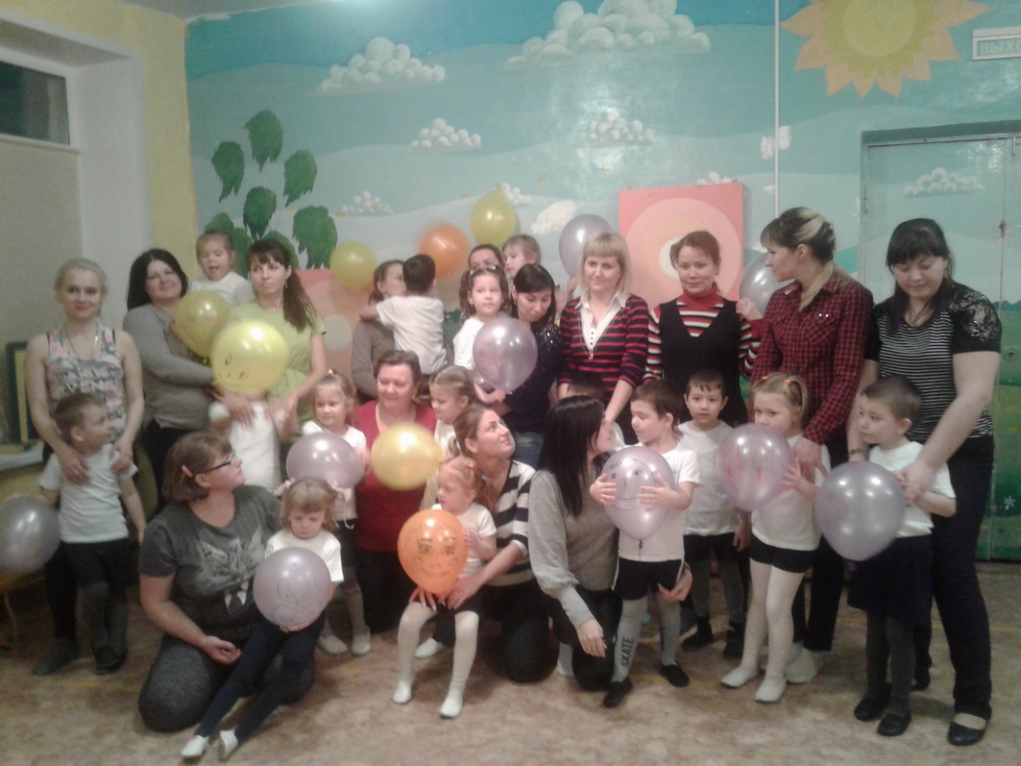

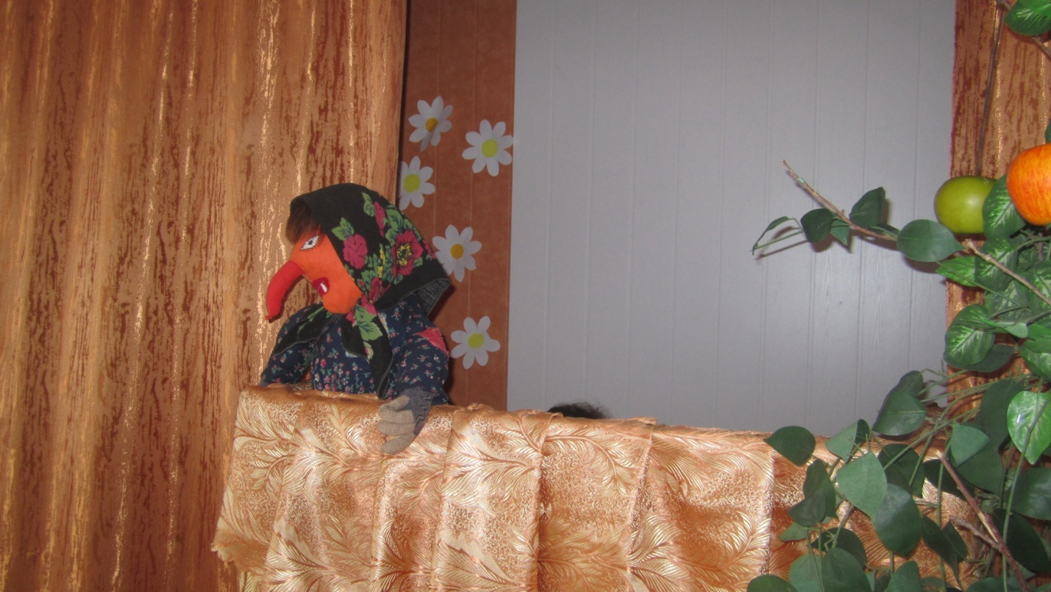

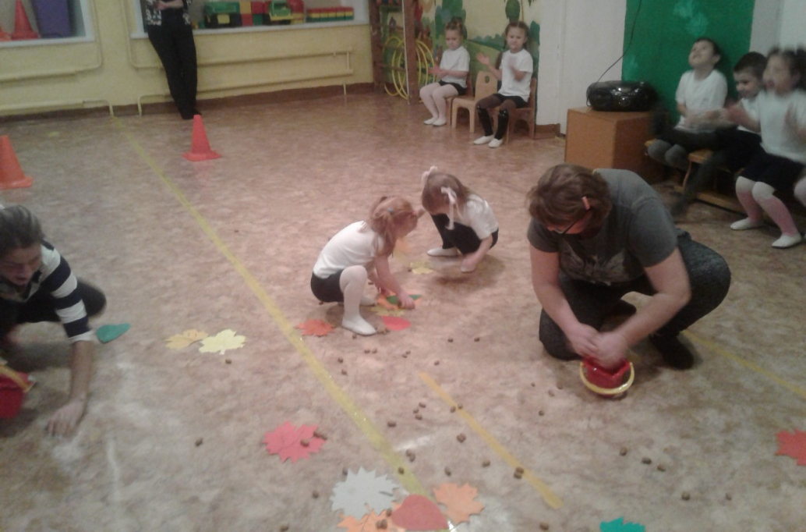
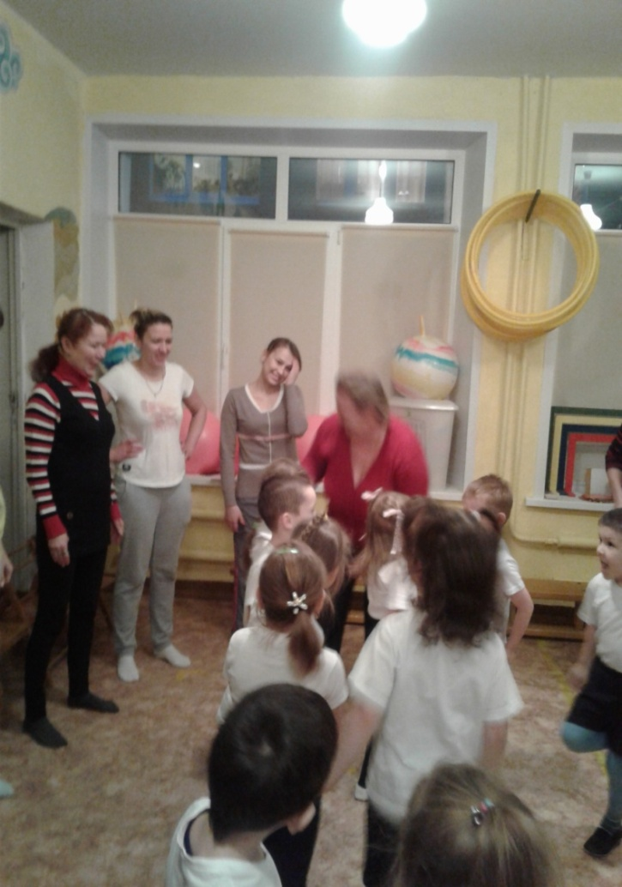

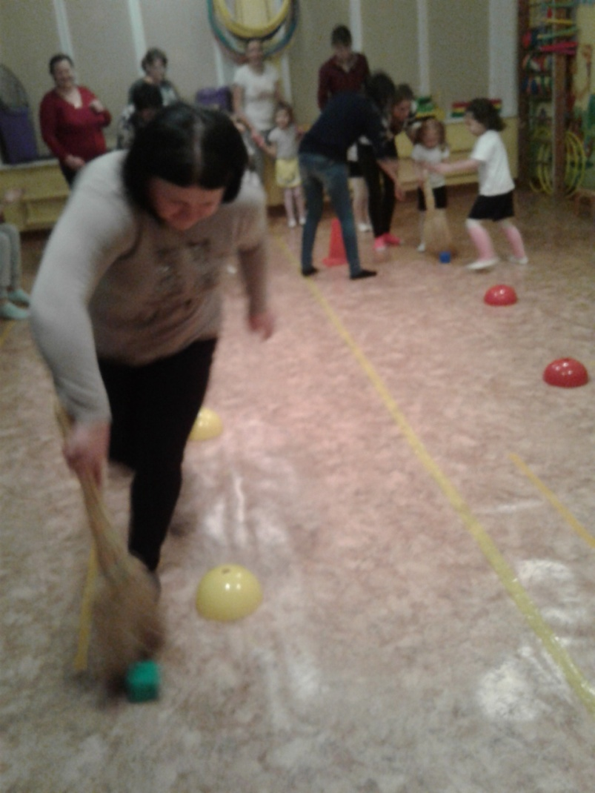

Приложение 3
Фотоотчет «Мы друзья природы»

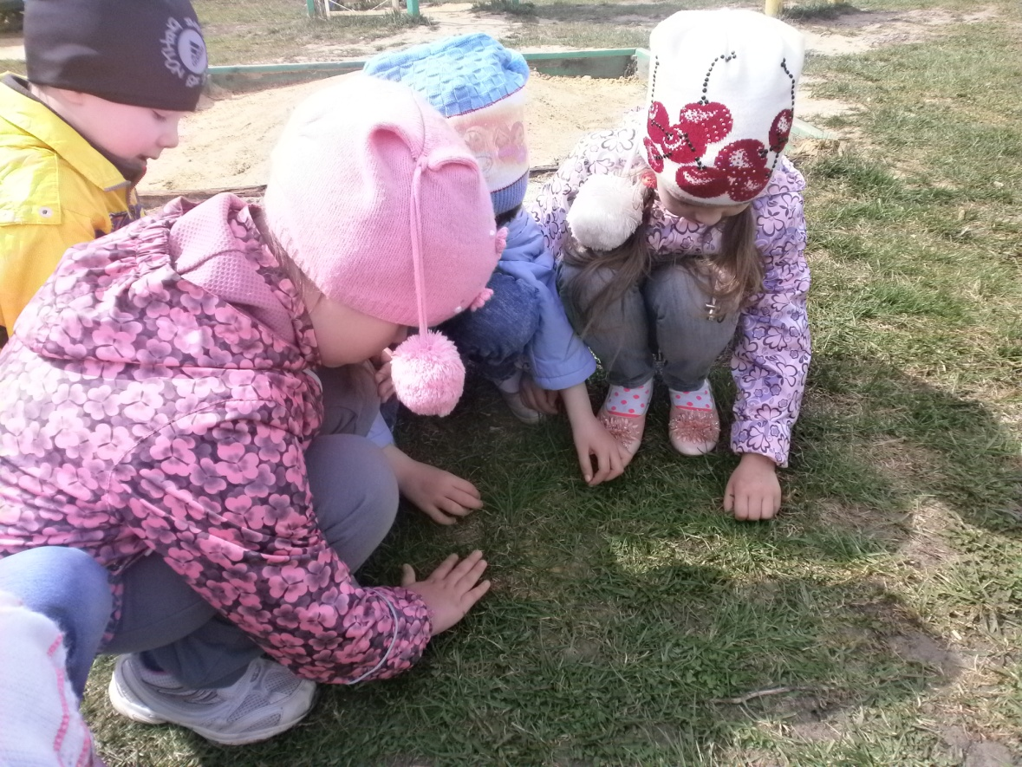

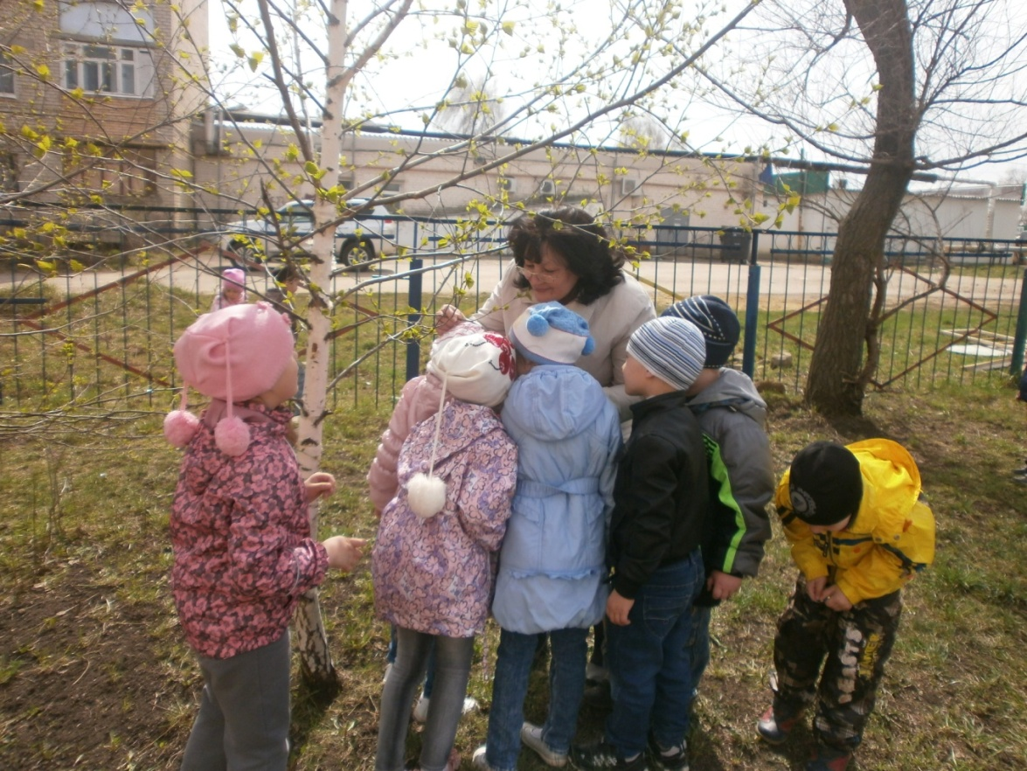

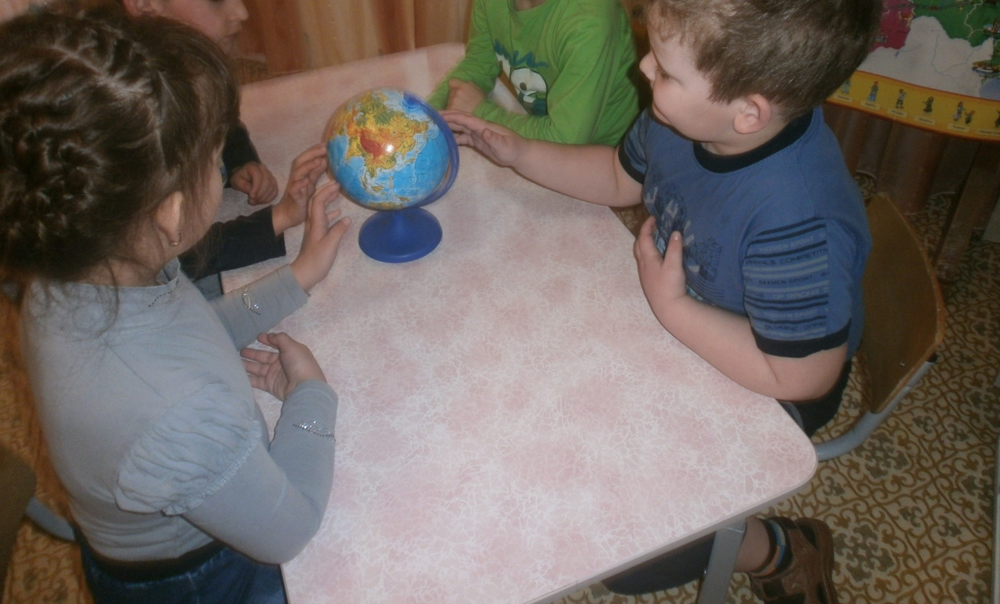

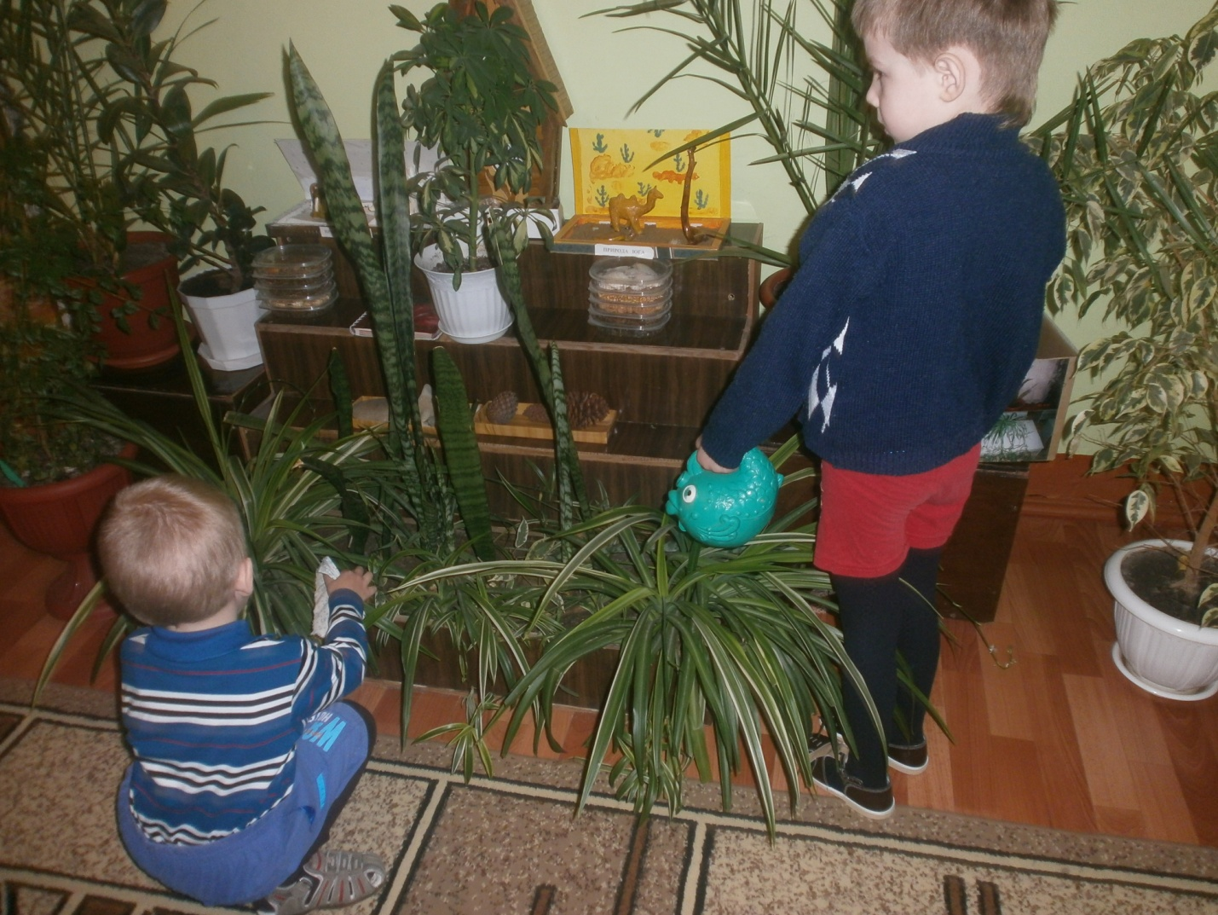

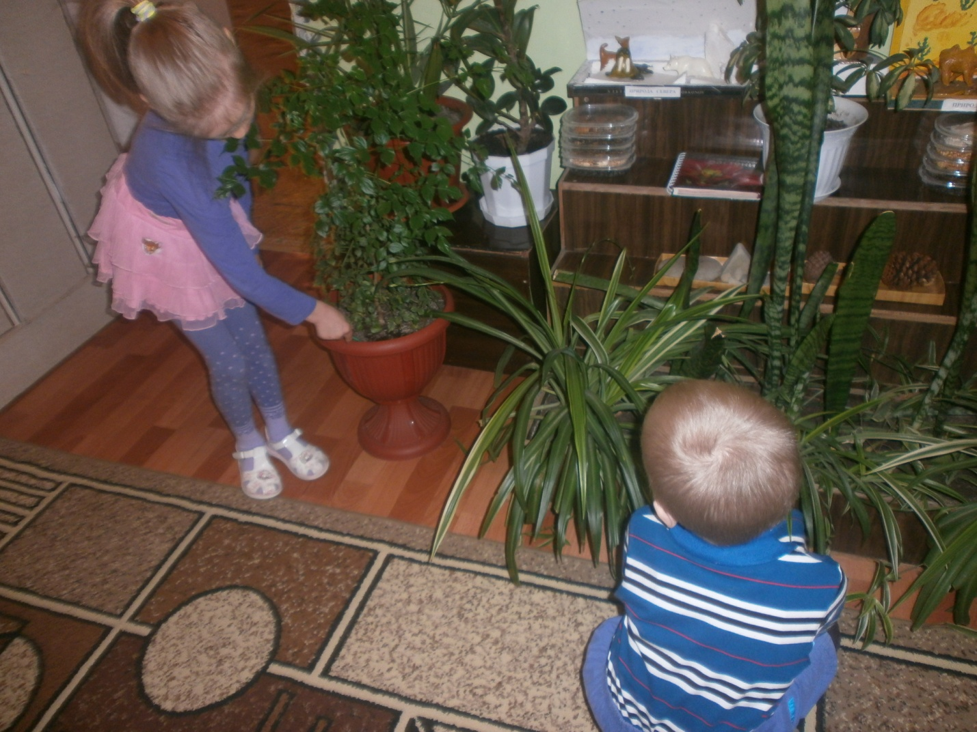

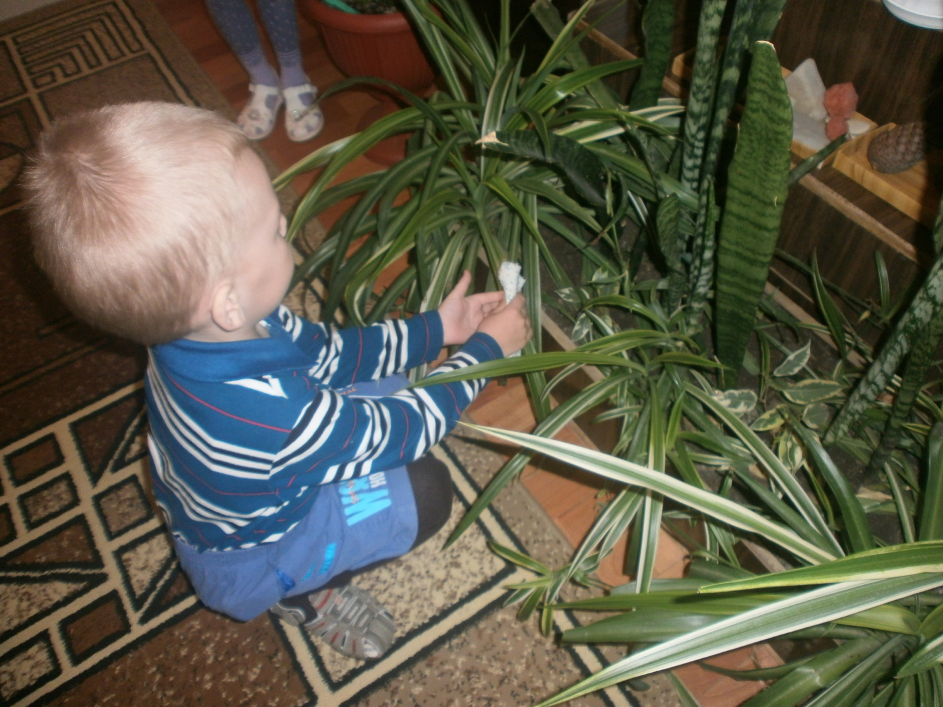
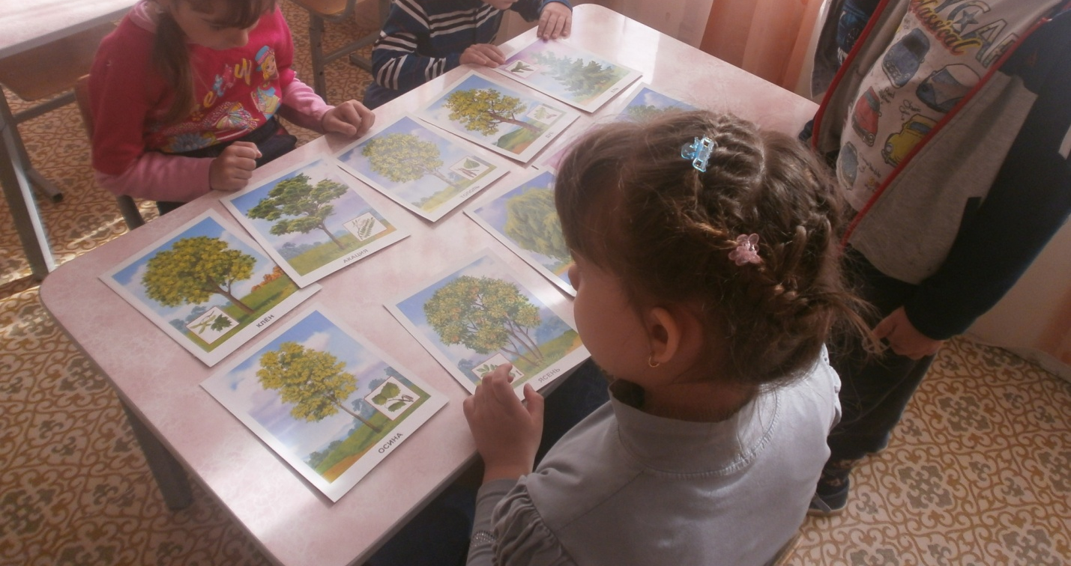

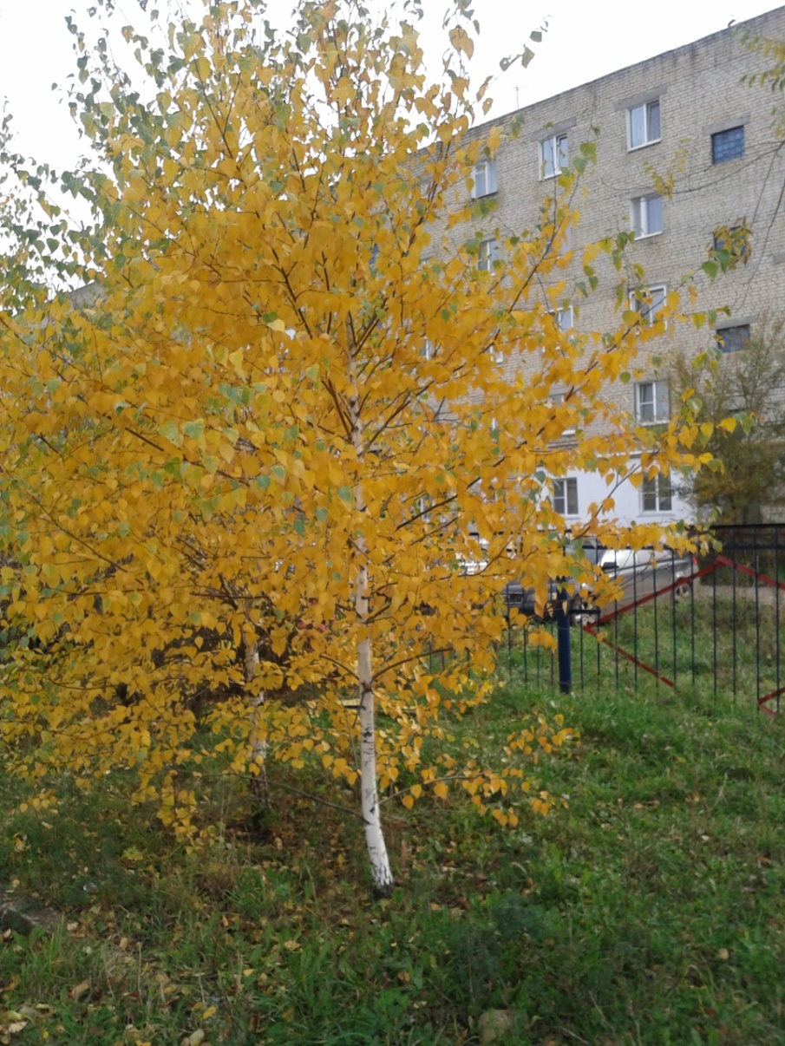

Приложение 4
Правила поведения в природе

